次は、何処へ?

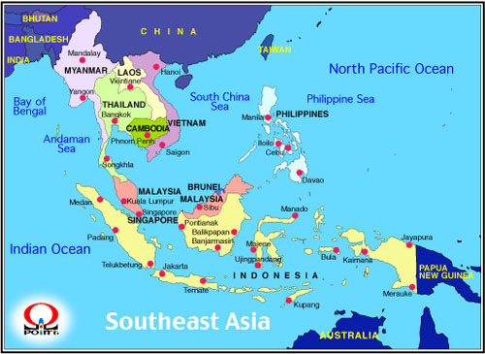
グローバル化の時代、中小製造業にとっても海外進出は、重要な課題です。
多くの大企業が中国から他の東南アジア地域への転進を進めている現在、
海外進出＝中国という図式は崩れつつあります。
「中国の次は、何処へ行くのか」
今回は、株式会社セキコーポレーションの関 重和社長に、
同社の海外戦略を中心にお話ししていただきます。

第八回マネージメントカフェ開催! 定員30名 参加費無料
●平成23年5月18日 (水)
18:00～20:00 20:15～ ネットワークを広げるための懇親会(会費3,000円)
ゲストスピーカー 株式会社セキコーポレーション 関 重和 社長
●会場：サイバーシルクロード八王子大会議室 八王子市明神町2-26-7 たましん４Ｆ
●お問い合わせ・お申し込みは…サイバーシルクロード八王子事務局 岩月
Tel 042-639-1009 E-mail : iwatsuki@hachioji.or.jp
＊次回は平成23年7月13日(水)開催予定ゲストスピーカー・株式会社クレア 町田 典子 社長

